TRYBE
Modulo II – Front-end

Bloco 12 – React com eventos

Criar interação no React. “Components defined as classes have some additional features. Local state is a feature available only to class Components.”

1) Componentes com estado

Um estado representa um momento de um componente dinâmico. State é um objeto.

Na classe: constructor e this.state

class Clock extends React.Component {
constructor(props) {
super(props);
this.state = {date: new Date()};
}
render() {
return (
<div>
<h1>Hello, world!</h1>
<h2>It is {this.state.date.toLocaleTimeString()}.</h2>
</div>
);
}
}
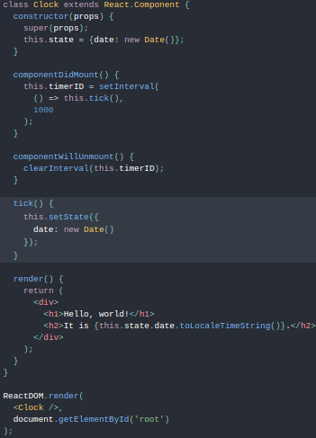
ReactDOM.render(
<Clock />,
document.getElementById('root')
);

this.state inicializa o estado no construtor.

Rendendo: ciclo de vida do componente, this.setState

Montar e desmontar
Montar é configurar a atualização, desmontar é limpar.
Método componentDidMount() é executado depois que a saída do componente é renderizada no DOM. Derrubado via componentWillUnmount().

this.setState() é para agendar atualizações para o estado local do componente. setState() agenda uma atualização para o objeto state de um componente. Quando o state muda, o componente responde renderizando novamente.
Aceita objeto como paramêtro.

Dicas de uso e entendimento do State

a) Não modificar o state diretamente

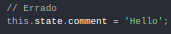
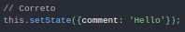

this.state pode ser atribuido apenas no construtor.

b) SetState pode ser assincrono

Ex: dentro de manipuladores de evento.
Para consertar, usar function (aqui, sintax arrow), para encadeiar atualizações.
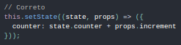
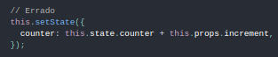

c) Os dois estados mergeam

Chamando setState(), o React mescla o objeto que você fornece ao state atual.

d) Dados fluem para baixo

State é local / encapsulado: não é accessível para componentes que nem definem nem possuim.
Afeta apenas componentes abaixo da árvore.

Dicas diversas

arrow function escrito sem ‘const’ inicial no React
–
Vantagem de react e estado: o que é atualizado é apenas aquele elemento, o que faz com que os carregamentos e aplicativos são mais rápidos
–
Diferenças entre props e state
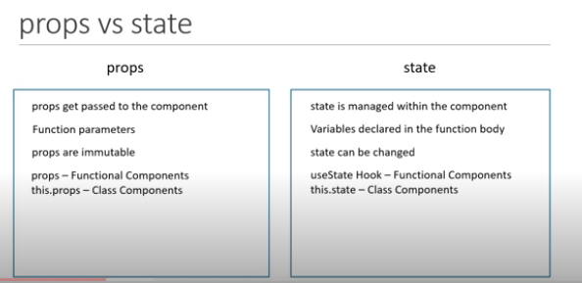

---------------------------------------------------------------------------------------------------------------------

2) Eventos e formulários no React

Manipular eventos

- Eventos no React são os mesmos que no html com sintax camelCase: exemplo onClick.

- e.preventDefault() para não ter que se preocupar mais com diferenças de navegadores e não redirecionar a cada interação (e sendo evento em parâmetro da function).

- Ficar de olho no bind do this para que o evento funcione:

Quando dá undefined, dois caminhos possíveis:

1. Sintax com bind explicito no construtor:
this.functionname = this.functionname.bind(this);
Para quando chamamos a function em questão, ela saiba onde está.

2. Escrever function com sintax arrow
Quando declara com function, o escopo da função é o que está dentro da function, já o escopo de arrow é o de onde está inserido.
E lembrar de integrar no evento também
<button onClick={() => this.handleClick()}>

- Passar argumentos para manipuladores de eventos
//qualquer um funciona

- Montar e desmontar eventlistener

componentDidMount() {
document.addEventListener("keydown", this.handleKeyPress);
}
componentWillUnmount() {
document.removeEventListener("keydown", this.handleKeyPress);
}

Forms

A. Controlled components

Quando o input do user vira parte do state, então React controla o valor deste campo de inputs. O state React state vira assim “a única fonte de verdade”.

Um input de elemento de form controlado deste jeito por React é chamado de “controlled component”.

B. Tags em componentes controlados

<input type="text">, <textarea>, <select> funcionam de um jeito similar: todas aceitam um atributo value onde pode implementar um componente controlado.
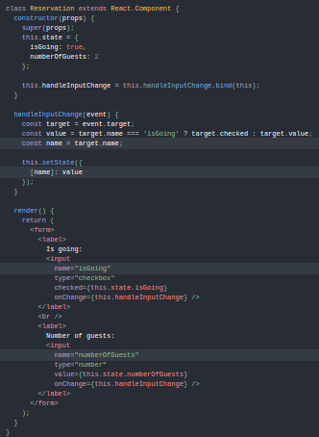
<textarea value={this.state.value} onChange={this.handleChange} />

<select value={this.state.value} onChange={this.handleChange}>
<option> </option>
</select>

Atributo name: para gerir diversos inputs de uma vez via event.target.name.

const { name, value } = event.target;
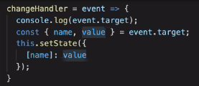

//function changeHandler atendendo todos inputs, toda vez que atualiza

C. Uncontrolled components
Basicamente bom saber que existem, apesar da maioria das vezes utilizarmos controlled.

“In a controlled component, form data is handled by a React component. The alternative is uncontrolled components, where form data is handled by the DOM itself.”

- sintax de ref para pegar os valores do form no DOM.

- default values para especificar o valor inicial sem controlar os updates.
<input defaultValue="Bob" type="text" ref={this.input} />

→ Quando usar controlled ou uncontrolled?
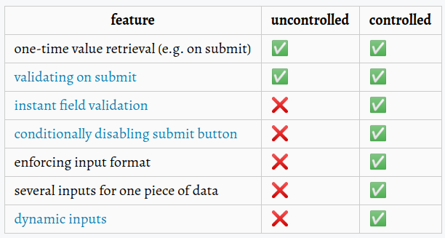
O artigo-fonte também avisa que é fácil passar de uncontrolled para controlled se precisar.

Dicas diversas
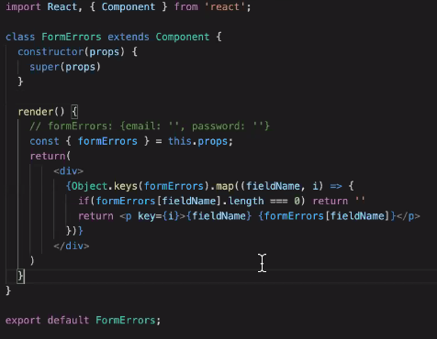
Componente pronto para validar o form →

+ colocar no construtor

+ integrar na function
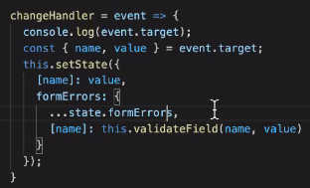

+ renderizar no app

Exemplo de form do FCC

class MyForm extends React.Component {
constructor(props) {
super(props);
this.state = {
input: '',
submit: ''
};
this.handleChange = this.handleChange.bind(this);
this.handleSubmit = this.handleSubmit.bind(this);
}
handleChange(event) {
this.setState({
input: event.target.value
});
}
handleSubmit(event) {
event.preventDefault()
this.setState({
submit: this.state.input
});
}
render() {
return (
<div>
<form onSubmit={this.handleSubmit}>
<input
value={this.state.input}
onChange={this.handleChange} />
<button type='submit'>Submit!</button>
</form>
<h1>{this.state.submit}</h1>
</div>
);
}
};

